甘州区固定资产投资项目审批
高效办成“一件事”工作实施方案
（征求意见稿）

为深入贯彻落实国务院、省政府关于高效办成“一件事”的安排部署，按照《关于印发张掖市“高效办成一件事”2025年度第一批重点事项清单的通知》（张政办函〔2025〕17号）《关于印发张掖市高效推进固定资产投资项目审批“一件事”实施方案的通知》（张发改审批〔2025〕62号）等相关要求，结合我区实际，制定本实施方案。
一、工作目标
将“高效办成一件事”作为优化政务服务、提升行政效能的关键着力点，以方便企业和群众办事为出发点，依托全省一体化政务服务平台，以甘肃省投资项目在线审批监管平台投资项目代码为基础，集成固定资产投资项目审批“一件事”功能，相关行业部门完成自身审批业务系统的数据对接、协同联动，实现项目单位一次提交申请，审批任务同步并行分发，结果集中返回，实现固定资产投资项目 “同一入口、同一出口”全流程审批。
二、适用范围
固定资产投资项目审批“一件事”适用于各类企业在甘州区行政区域内投资建设的固定资产投资项目核准/备案、节能审查、用地预审与选址意见书核发、环境影响评价。
三、主要内容
(一)优化审批事项。按照“一表申请、一套材料、一个流程、一套指南”要求，结合各部门工作实际，全面梳理固定资产投资项目审批涉及的各项服务事项，依据最新政策法规和实际业务需求，对事项的申请条件、申报材料、办理流程等进行细化和优化，消除模糊条款和不必要环节，做到事项标准化、规范化，提升服务精准度与可操作性。(责任部门：区发展改革局、市自然资源局甘州分局、市生态环境局甘州分局、区农业农村局)
(二)实施集成联办。打破各部门间信息壁垒，将分散在不同部门的审批事项整合为“一件事”，构建集成化办理模式。通过信息共享方式进行整合，厘清各部门职责权限，通过建立协同工作机制，明确各部门职责与办理顺序，实现一次申请、同步受理、并行办理、统一出件，大幅压缩审批时间，提高办事效率。(责任部门：区发展改革局、市自然资源局甘州分局、市生态环境局甘州分局、区农业农村局)
(三)强化数据共享。依托政务数据共享平台，促进各审批部门间的数据流通。打通业务系统数据接口，实现审批信息实时共享，避免企业重复提交材料，让数据多跑路、群众少跑腿。通过数据分析为审批决策提供支撑，提升审批科学性。(责任部门：区发展改革局、市自然资源局甘州分局、市生态环境局甘州分局、区农业农村局、区大数据局)
(四)线下“只进一门”。按照政务服务事项应进必进的要求，固定资产投资项目审批“一件事”进入甘州区政务大厅区发展和改革局受理窗口，负责统一受理和转办固定资产投资项目审批“一件事”各项业务。开展帮办代办服务，实现“一窗受理、按责转办、并联审批、限时办结、一窗出件”。(责任部门：区发展改革局、区政务服务中心、区大数据局、区营商环境建设局、市自然资源局甘州分局、市生态环境局甘州分局、区农业农村局)
(五)实现“一网通办”。依托甘肃政务服务网和“甘快办”移动端“高效办成一件事”重点事项服务专区统一办事入口，优化整合业务办理流程，将企业投资(含外商投资)项目核准/备案、固定资产投资项目节能审查、建设项目用地预审与选址意见书核发、建设项目环境影响评价全部纳入全省一体化政务服务平台办理，实现固定资产投资项目审批“一件事”一次申请、一网办理，提升办事便捷度。(责任部门：区发展改革局、区政务服务中心、区大数据局、区营商环境建设局、市自然资源局甘州分局、市生态环境局甘州分局、区农业农村局)
(六)诉求“一线应答”。充分发挥12345政务服务便民热线作用，将固定资产投资项目审批“一件事”纳入服务范围，及时更新录入知识库，为群众提供政策解答和业务办理问题咨询服务，推动群众诉求按时解决。区级各相关部门要积极与市级行业部门沟通衔接，并督促指导本条线系统内部做好业务支撑工作，确保12345热线受理的固定资产投资项目审批“一件事”咨询业务“接诉即办”。(责任部门：区发展改革局、区政务服务中心、区营商环境建设局、市自然资源局甘州分局、市生态环境局甘州分局、区农业农村局)
四、保障措施
(一)加强组织实施。各相关单位要高度重视，尽快建立健全审批协同工作机制，全面推进相关任务落地落实。要加强联系沟通协调，充分利用信息化手段，实时共享审批信息。及时解决审批环节中出现的问题，杜绝重复提交、互为前置等阻碍审批效率的情况。
(二)强化督促指导。区发展改革局将定期对工作进展进行督导检查，对各项任务的落实情况进行跟踪记录，按照既定目标推进工作，保障各项任务落到实处。一旦发现申请办理固定资产投资项目审批的企业伪造、提供虚假申请资料的，要依法追究法律责任。
(三)加大宣传服务。充分利用各类新闻媒体和报刊、门户网站、线下办事大厅宣传栏、服务窗口等多种渠道，广泛宣传固定资产投资项目审批制度改革的政策措施和工作成效，及时回应解答企业和群众疑问，营造良好的改革氛围。

附件：1.固定资产投资项目审批“一件事”申报材料清单
2.固定资产投资项目审批“一件事”申报表
3.固定资产投资项目审批“一件事”办事指南
4.固定资产投资项目审批“一件事”申报流程图
5.固定资产投资项目审批“一件事”办理流程图
6.固定资产投资项目审批“一件事”数据流程图
7.固定资产投资项目审批“一件事”政务数据共享清单

公开属性：主动公开
甘州区发展和改革局办公室 2025年4月29日印发
附件1
固定资产投资项目审批“一件事”
申报材料清单

序号 | 涉及事项 | 材料名称 | 是否必传
1 | 一、企业投资项目核准 | 1.项目核准申请文件 | 必传
2 | 一、企业投资项目核准 | 2.项目申请报告 | 必传
3 | 一、企业投资项目核准 | 3.建设项目用地预审与选址意见书 | 必传
4 | 一、企业投资项目核准 | 4.移民安置规划审核 | 非必传
5 | 一、企业投资项目核准 | 5.中外投资各方的企业注册证明材料及经审计的最新企业财务报表（包括资产负债表、利润表和现金流量表）。投资意向书，增资、并购项目的公司董事会决议。以国有资产出资的，需提供有关部门出具的确认文件。并购项目申请报告还应包括并购方情况、并购安排、融资方案和被并购方情况、被并购后经营方式、范围和股权结构、所得收入的使用安排等（外商投资项目，需按规定提供股比、高管要求等材料） | 非必传
6 | 一、企业投资项目核准 | 6.项目社会稳定风险评估报告及审核意见(国家或省级相关部门另有规定的，从其规定) | 非必传
7 | 一、企业投资项目核准 | 7.产能置换承诺（煤炭能源类项目需上传） | 非必传
8 | 二、企业投资项目备案 | 1.备案申请表 | 必传
9 | 三、固定资产投资项目节能审查 | 1.固定资产投资项目节能报告 | 必传
10 | 三、固定资产投资项目节能审查 | 2.项目节能审查申请书 | 必传
11 | 三、固定资产投资项目节能审查 | 3.项目能耗置换方案 | 非必传
12 | 三、固定资产投资项目节能审查 | 4.项目能耗置换承诺函 | 非必传
13 | 四、建设项目用地预审与选址意见书核发 | 1.建设项目用地预审与选址意见书申请报告 | 必传
14 | 四、建设项目用地预审与选址意见书核发 | 2.建设项目用地预审与选址意见书申请表 | 必传
15 | 四、建设项目用地预审与选址意见书核发 | 3.项目建设依据 | 必传
16 | 四、建设项目用地预审与选址意见书核发 | 4.项目符合国土空间规划相关资料 | 必传
17 | 四、建设项目用地预审与选址意见书核发 | 5.市自然资源局甘州分局初审意见 | 必传
18 | 四、建设项目用地预审与选址意见书核发 | 6.节约集约用地论证分析专章/规划选址综合论证报告 | 必传
19 | 四、建设项目用地预审与选址意见书核发 | 7.区政府出具的是否涉及各类自然保护地的说明 | 必传
20 | 四、建设项目用地预审与选址意见书核发 | 8.拟用地范围坐标文件 | 必传
21 | 四、建设项目用地预审与选址意见书核发 | 9.建设单位出具征地补偿等费用的承诺 | 必传
22 | 四、建设项目用地预审与选址意见书核发 | 10.附图、附件 | 必传
23 | 四、建设项目用地预审与选址意见书核发 | 11.涉及占用自然保护地的，由主管部门出具的同意意见 | 非必传
24 | 四、建设项目用地预审与选址意见书核发 | 12.公路、铁路等线性工程项目如涉及连接线、联络线、支线的，由省级交通运输主管部门出具该项目涉及的连接线、联络线、支线已纳入行业专项规划的说明 | 非必传
25 | 五、建设项目环境影响评价 | 1.报请审批建设项目环评文件申请书扫描件 | 必传
26 | 五、建设项目环境影响评价 | 2.环评文件送审稿（含图件附件、含签字盖章页扫描件，若存在多个附件，环评送审稿放置第一位） | 必传
27 | 五、建设项目环境影响评价 | 3.公参说明 | 报告书必填/报告表非必填
28 | 五、建设项目环境影响评价 | 4.关于建设项目环境影响评价文件中删除不宜公开信息的说明 | 非必传
注：必传材料共计18份

附件2
固定资产投资项目审批“一件事”申报表单

项目基本信息（公共字段）
*项目属地： |  |  |  | *项目名称： |  |  |  |  |  |  |  | *项目类型：
*是否民间投资项目： |  |  |  | *建设地点： |  |  |  |  |  |  |  | *项目详细建设地址：
*国标行业： |  |  |  | *所属行业： |  |  |  |  |  |  |  | *建设性质：
*产业政策类型： |  |  |  | *产业结构调整指导目录： |  |  |  |  |  |  |  | *项目属性：
*建设规模及内容：
*拟开工时间： |  |  |  | *拟建成时间：
*项目总投资： |  |  |  | *政府投资： |  |  |  |  |  |  |  | *银行贷款：
 |  |  |  | *自有资金： |  |  |  |  |  |  |  | *其他：
*核准目录：
*赋码机关： |  | （免填）
企业基本信息（公共字段）
项目申请单位/法人单位
*项目法人单位： |  | （免填） |  | *企业注册类型： |  |  | （免填） |  |  |  |  | *登记注册类型： |  |  |  |  | （免填）
*控股情况： |  | （免填） |  | *证照类型： |  |  | （免填） |  |  |  |  | *法人证照号码： |  |  |  |  | （免填）
*单位地址： |  | （免填） |  | *成立日期： |  |  | （免填） |  |  |  |  | 注册资金： |  |  |  |  | （免填）
注册区域： |  | （免填） |  | 主要经营范围： |  |  | （免填） |  |  |  |  | *批文邮寄地址： |  |  |  |  | （免填）
*法定代表人： |  | （免填） |  | *法人手机号码： |  |  | （免填） |  |  |  |  | *法人身份证号码： |  |  |  |  | （免填）
经办联系人信息
*项目负责人： |  |  |  | *项目联系人：
建设项目用地预审与选址意见书（特有）
*业务办理类型： |  |  |  | *项目建设依据类型： |  |  |  |  |  |  |  | *项目建设依据：
*土地用途： |  |  |  | *国土变更调查现状年份：
*用地规模（公顷）： |  | *用地面积 |  | *农用地 |  |  |  |  |  |  |  | *建设用地 |  |  |  |  | *未利用地
 |  |  |  | 耕地： |  |  |  | 水田：
*占用永久基本农田： |  |  |  | *补划基本农田： |  |  |  |  |  |  |  | *涉及生态保护红线：
*申请事项：
*拟建设规模：
*拟选位置：
*建设单位信息： |  | 统一社会信用代码： |  |  | （免填） |  | 单位地址： |  |  |  |  | （免填）
 |  | 邮政编码： |  |  | （免填） |  | 联系人： |  |  |  |  | （免填）
 |  | 联系电话： |  |  | （免填） |  | 邮箱： |  |  |  |  | （免填）
建设项目环境影响评价（特有）
建设项目基本情况
*环境影响评价行业类别：
*编制单位： |  |  |  | *立项部门： |  |  |  |  |  |  |  |  | *工业类项目：
建设项目环境保护申请登记表
*项目性质： |  |  |  | *工程性质： |  |  |  |  | （选择线性工程/非线性工程）
*建设地址经度： |  |  |  | *建设地址纬度:
主管部门： |  |  |  | 通讯地址：
*环保投资（万元）: |  |  |  | *占地面积（平方米）: |  |  |  |  |  |  |  | *建筑面积（平方米）:
涂料使用总量（吨/每年）： |  |  |  | 低挥发性涂料使用总量（吨/每年）：
年增耗水量（吨）： |  |  |  | 年增耗煤量（吨）：
*排水去向: |  |  |  | *是否在水源保护区: |  |  |  |  |  |  |  | *是否在无煤区:
*是否涉及环保拆迁（搬迁）: |  |  |  | *拆迁（搬迁）规模: |  |  |  |  |  |  |  | *是否符合行业和园区规划:
*规划批复文号: |  |  |  | *可研设计单位： |  |  |  |  |  |  |  | *预计投产使用时间：
*申请登记人： |  |  |  | *联系人电话： |  |  |  |  |  |  |  | *申请日期：
*主要产品名称及产量： |  |  |  | *主要原材料名称及年产量： |  |  |  |  |  |  |  | *周围环境概况：
建设项目环评审批基本信息表(1)
（非线性工程/线性工程）
*建设地点中心坐标经度3（非线性工程）: |  |  |  |  |  |  | *建设地点坐标（线性工程）:（可增加）
*建设地点中心坐标纬度3（非线性工程）: |  |  |  |  |  |  | *工程长度:
 |  | *建设性质: |  |  |  |  | *经度:
 |  | *环境影响评价文件类型: |  |  |  |  | *纬度:
 |  | *环保投资（万元）:
 |  | *预计投产时间:
 |  | *项目建设周期（月）:
 |  | *现有工程排污许可证编号（改建、扩建项目）：
 |  | *项目申请类别:
 |  | *规划环评开展情况:
 |  | *规划环评文件名:
 |  | *规划环评审查机关:
 |  | *规划环评审查意见文号:
 |  | *环评信用平台项目编号：
建设项目环评审批基本信息表(3)
自然保护区 |  | 新增（按钮） |  | *名称： |  |  |  |  |  |  |  |  |  |  | *级别：
饮用水水源保护区(地表) |  | 新增（按钮） |  | *工程涉及区域： |  |  |  |  |  |  |  |  |  |  | 主要保护对象/目标： |  |  |  | （该字段仅自然保护区涉及）
饮用水水源保护区(地下) |  | 新增（按钮） |  | *是否被占用：
风景名胜区 |  | 新增（按钮） |  | *占用面积（hm2/公顷）：
 |  |  |  | *生态防护措施：
企业基本信息补充
*上级主管部门: | （甘肃省生态环境厅、各市州生态环境局及下属县区分局）
环评编制单位
*单位名称： | （免填） |  | *法人代表： |  |  | （免填） |  |  |  |  |  |  |  | *通讯地址: |  | （免填）
*环评编制主持人: |  |  | *联系电话: |  |  |  |  |  |  |  |  |  |  | *职业资格证书编号:
*申请人类别: |  |  | *有无社会信用代码: |  |  |  |  |  |  |  |  |  |  | *统一社会信用代码:
*邮箱:
添加环评工程师（按钮） | *环评工程师: |  |  |  |  | *工程师职业资格证书号:
添加环评工程师（按钮） | *工程师身份证号: |  |  |  |  | *主要编写内容:
公示信息
*主要环境影响及预防或者减轻不良环境影响的对策或措施：
公众参与情况（报告书必填/报告表非必填）：
*报告书公开版本涉密删除内容、依据和理由说明报告:
*建设单位或地方政府所做出的相关环境保护措施承诺文件：

附件3
固定资产投资项目审批“一件事”办事指南
牵头部门 |  |  | 甘州区发展和  改革局 |  | 联办机构 |  |  | 市自然资源局甘州分局、市生态环境局甘州分局、区农业农村局
服务对象 |  |  | 各类企业 |  | 办件类型 |  |  | 承诺件
法定办结时限 |  |  | 95个工作日（不包含特别程序） |  | 承诺办结时限 |  |  | 40个工作日（不包含特别程序）
咨询投诉方式 |  |  | 电话：0936-12345 |  | 线下办理窗口 |  |  | 办公时间：上午8:30-12:00下午14:30-18:00（法定节假日除外，法定节假日期间甘肃政务服务网可正常访问、注册和申报业务，网上受理审批工作将在节后正常进行。）  办公地点：甘州区政务服务大厅发展改革局窗口办公电话：0936-5992680
联办效能
单办件  办理时间 |  |  | 115个工作日 |  | 一事联办  办理时间 |  |  | 95个工作日
单办件  跑动次数 |  |  | 5次跑动 |  | 一事联办  跑动次数 |  |  | 0次跑动
单办件  递交材料 |  |  | 28份材料 |  | 一事联办  递交材料 |  |  | 必传18份材料
单办件  办理环节 |  |  | 5个环节 |  | 一事联办  办理环节 |  |  | 1个环节
基本信息
事项名称 | 固定资产投资项目审批一件事 |  |  |  | 事项  类型 |  |  | 行政许可 | 服务对象 |  |  | 各类企业
办件类型 | 承诺件 |  |  |  | 到场  次数 |  |  | 0次 | 必须现场办理原因说明 |  |  | 无
权力来源 | 法定本级行使 |  |  |  | 承诺办结时限 |  |  | 40个工作日 | 法定办结时限 |  |  | 95个工作日
适用对象说明 | 适用于各类企业在甘州区行政区域内投资建设的固定资产投资项目。 |  |  |  | 行使层级 |  |  | 区级 | 事项审查  类型 |  |  | 串、并联办理
涉及的  内容 | 关于企业投资(含外商投资)项目核准/备案、固定资产投资项目节能审查、建设项目用地预审与选址意见书核发、建设项目环境影响评价事项联办服务 |  |  |  | 实施主体性质 |  |  | 法定机关 | 委托部门 |  |  | 无
联办机构 | 区发展改革局、市自然资源局甘州分局、市生态环境局甘州分局、区农业农村局等部门 |  |  |  | 网办深度（等级） |  |  | 全程网办（Ⅳ级） | 法人主题分类 |  |  | 投资审批、国土和规划建设、环保绿化、其他
中介服务事项名称 | 第三方技术评审
受理条件
企业投资项目核准：按照国家有关要求编制项目申请报告，提供依法应当附具的有关文件。
企业投资项目备案：企业提交的备案信息必须完整准确属实。
固定资产投资项目节能审查：按照国家有关要求编制项目申请报告，提供依法应当附具的有关文件。
建设项目用地预审与选址意见书核发：1、申请人主体资格合法；2、申请事项属本机关行政职权；3、申报材料齐全，符合法定类型形式和法定条件。
建设项目环境影响报告表审批：1.提交申报材料齐全，符合填报要求；2.建设单位申报前，环评文件编制单位应按照《建设项目环境影响报告表编制监督管理办法》要求，在生态环境部环境影响评价信用平台提交编制完成的环境影响报告表基本情况信息，并对提交信息的真实性、准确性和完整性负责。
联办事项
事项名称 |  | 办件  类型 |  | 受理部门 |  | 审批结果类型 | 审批结果名称 |  |  | 是否支持物流快递 | 审批结果样本 |  | 办事指南
企业投资项目(含外商投资)核准/备案 |  | 承诺件 |  | 区发展和改革局 |  | 批文 | 告知性备案、关于XXX项目核准的批复 |  |  | 否 | 无 |  | 点击前往
固定资产投资项目节能审查 |  | 承诺件 |  | 区发展和改革局 |  | 批文 | 告知性备案、关于XXX项目节能审查的批复 |  |  | 否 | 无 |  | 点击前往
建设项目用地预审与选址意见书 |  | 承诺件 |  | 市自然资源局甘州分局 |  | 批文 | 建设项目用地预审与选址意见书 |  |  | 否 | 无 |  | 点击前往
建设项目环境影响评价 |  | 承诺件 |  | 市生态环境局甘州分局 |  | 批文 | 关于XXX环境影响报告表的批复 |  |  | 否 | 无 |  | 点击前往
服务成效
减时间 |  | 通过“一网受理”，多部门协同办理，减少群众等待时间，事项累积办理时间由将近个115工作日减少至不超过95个工作日。
减跑动 |  | 通过协同办理、全流程办理、申请人不用不同部门跑，跑动次数大大减少，跑动次数由5次减少至“最多跑0次”，甚至“零跑动”。
减材料 |  | 通过“多表合一，一表申报”，并结合数据共享和电子证照应用，大幅精简需要提交的证明材料，相同的不重复提交，一般情况下申请人需要提交的证明材料从29份减至18份。
减环节 |  | 通过整合办事事项，重塑办事流程，申请人办事环节由目前的5个业务环节减少至1个环节（填写一件事登记表）。
附件4
固定资产投资项目审批“一件事”申报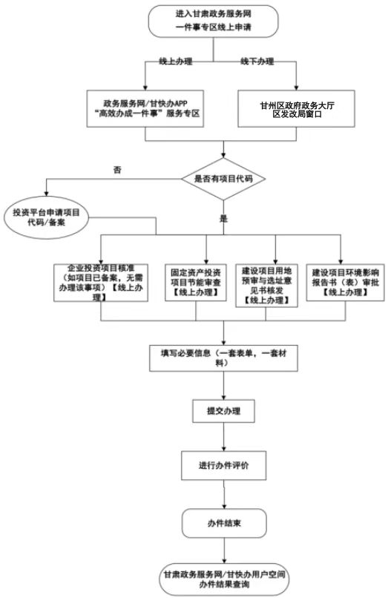
附件5
固定资产投资项目审批“一件事”办理流程图
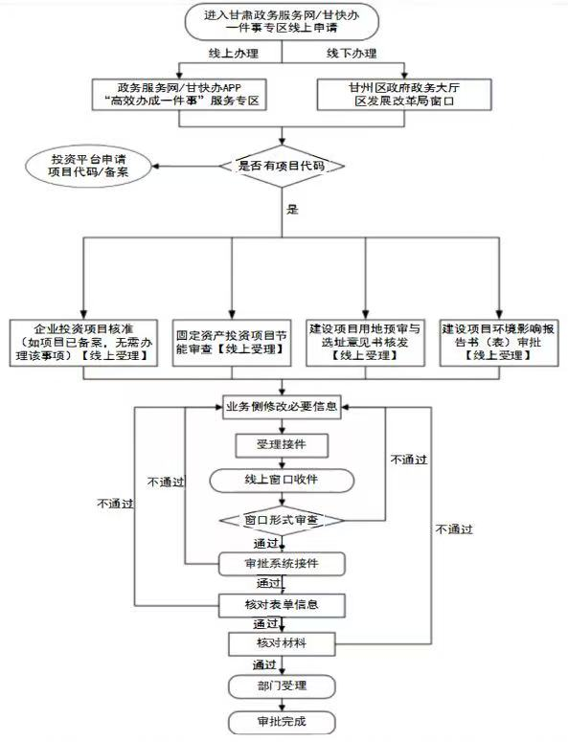
附件6
固定资产投资项目审批“一件事”数据流程图
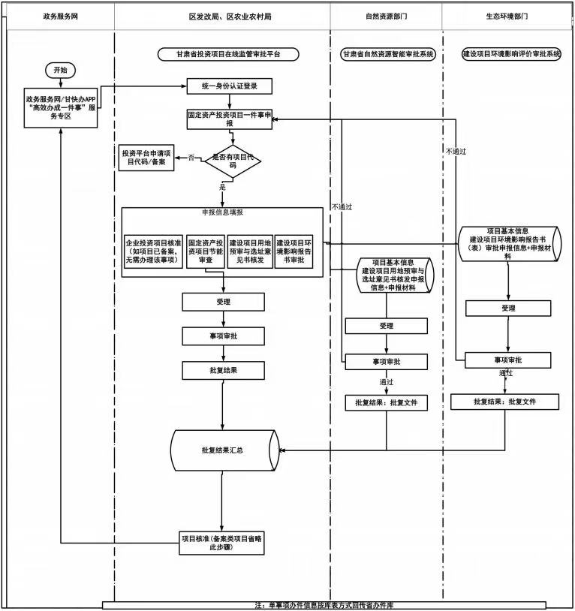

附件7
固定资产投资项目审批“一件事”政务数据共享清单
“一件事”名称 | 具体事项 | 数据需求名称  （数据目录名称，如居民身份信息） | 数据项名称  （数据目录包含的数据项，如身份证号码、姓名、出生日期、住址） | 共享方式  （包括查询接口、核验接口、库表交换和文件下载等） | 更新周期  （包括实时、每日、每周、每月、每季度、每年和其他） | 应用场景 | 数据提供单位
固定资产投资项目审批“一件事” | 企业投资（含外商投资）项目核准/备案 | 企业法人信息 | (法人单位、企业注册类型、登记注册类型、控股情况、证照类型、法人证照号码、单位地址、成立日期、注册资金、注册区域、主要经营范围、法定代表人、法人手机号码、法人身份证号码) | 查询接口 | 实时 | 申请人在填写表单时获取法人信息，可免填数据 | 区市场监管局
固定资产投资项目审批“一件事” | 固定资产投资项目节能审查 | 企业法人信息 | (法人单位、企业注册类型、登记注册类型、控股情况、证照类型、法人证照号码、单位地址、成立日期、注册资金、注册区域、主要经营范围、法定代表人、法人手机号码、法人身份证号码) | 查询接口 | 实时 | 申请人在填写表单时获取法人信息，可免填数据 | 区市场监管局
固定资产投资项目审批“一件事” | 建设项目用地预审与选址意见书核发 | 企业法人信息 | (法人单位、企业注册类型、登记注册类型、控股情况、证照类型、法人证照号码、单位地址、成立日期、注册资金、注册区域、主要经营范围、法定代表人、法人手机号码、法人身份证号码) | 查询接口 | 实时 | 申请人在填写表单时获取法人信息，可免填数据 | 区市场监管局
固定资产投资项目审批“一件事” | 建设项目用地预审与选址意见书核发 | 建设项目用地预审与选址申报信息 | （项目名称、项目代码、行业分类、项目建设依据等） | 查询接口 | 实时 | 申请人在填写表单时获取建设项目用地预审与选址申报信息，可免填数据 | 区发改局
固定资产投资项目审批“一件事” | 建设项目用地预审与选址意见书核发 | 建设项目用地预审与选址办件结果信息 | （建设用地预审与选址意见书等批复结果） | 接口 | 每日 | 结果信息回传至办件库及核准的要件 | 市自然资源局甘州分局
固定资产投资项目审批“一件事” | 建设项目环境影响评价 | 企业法人信息 | (法人单位、企业注册类型、登记注册类型、控股情况、证照类型、法人证照号码、单位地址、成立日期、注册资金、注册区域、主要经营范围、法定代表人、法人手机号码、法人身份证号码) | 查询接口 | 实时 | 申请人在填写表单时获取，可免填数据 | 区市场监管局
固定资产投资项目审批“一件事” | 建设项目环境影响评价 | 建设项目环境影响评价申报信息 | （项目名称、项目代码、环境影响评价行业类别、项目性质、工程性质等） | 接口 | 每日 | 申请人在填写表单时获取建设项目环境影响评价申报信息，可免填数据 | 区发改局
固定资产投资项目审批“一件事” | 建设项目环境影响评价 | 建设项目环境影响评价办件结果信息 | （关于***项目环境影响报告表等批复结果） | 接口 | 每日 | 结果信息回传至办件库及投资在线监管审批平台 | 市生态环境局甘州分局

